Výtvarná dílna

19.3. 2010 v 17 hod v Dílničkách Hlavonožec (1.patro vedle kavárničky), se opět po dlouhé pauze sejdeme na dalších výtvarných dílnách. Tentokrát si přijdou na své všichni, kteří si chtějí vyzkoušet DRÁTKOVANÉ ŠPERKY a nebo si vyrobit VELIKONOČNÍ DEKORACI.

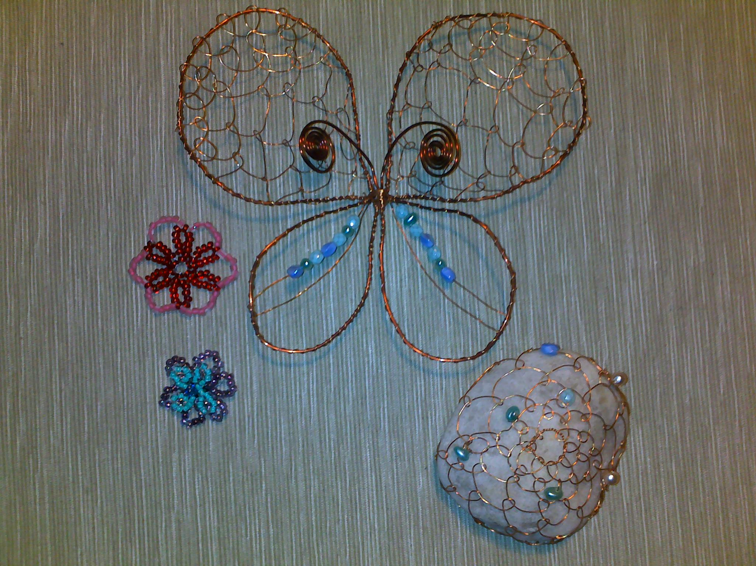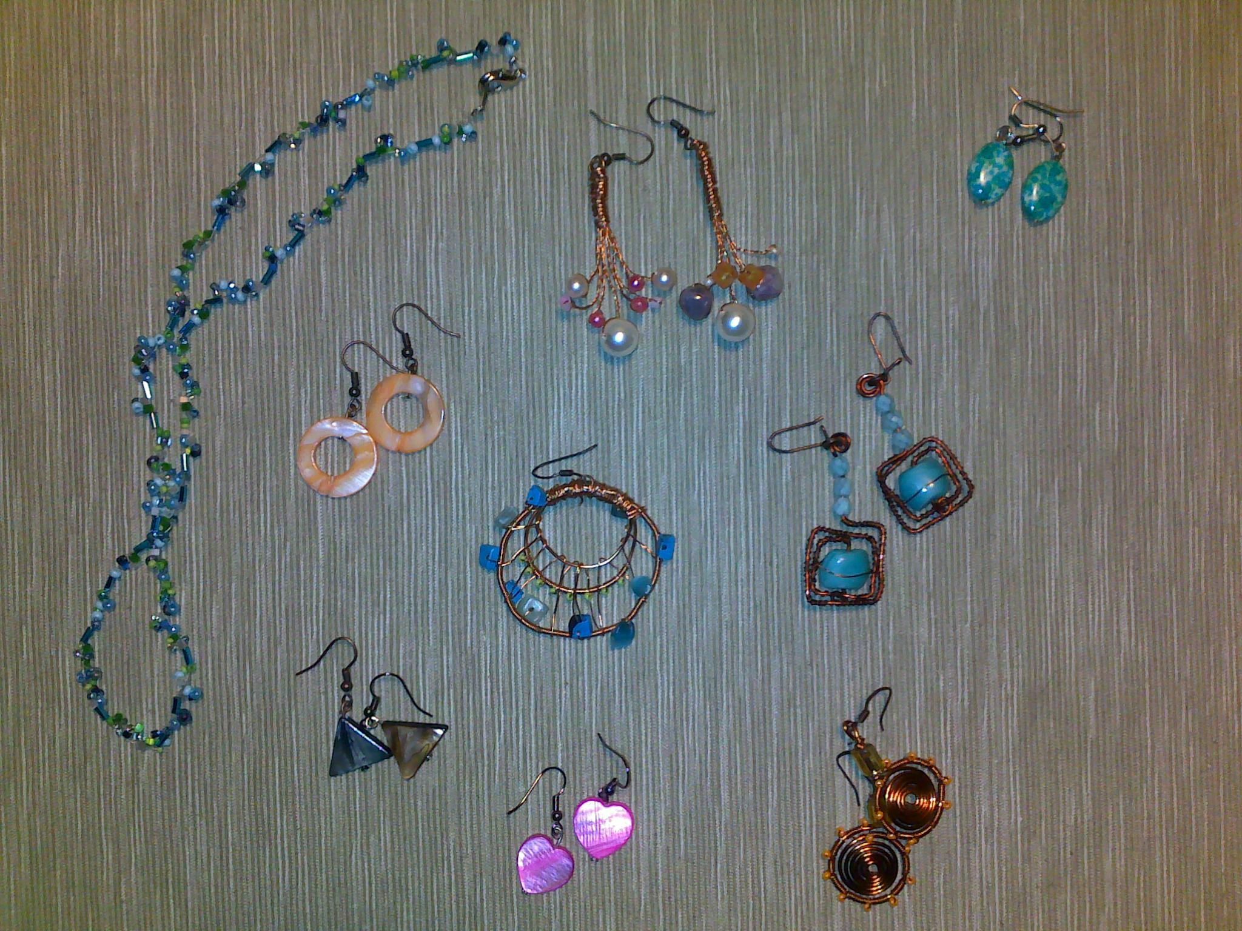

Cena: drátkování 90,-Kč
velikonoční dílna 90,-Kč

(Ceny zahrnují všechen potřebný materiál)

Těšíme se na VÁS

KATKA + IVA (autorka těchto vystavených šperků)

Přihlášky na tel: Katka Šolcová 775 169 724, nebo na solcova.katerina@atlas.cz

